Муниципальное казенное общеобразовательное учреждение Васькинская основная общеобразовательная школа городского округа Чехов
Московской области

Экскурсионный маршрут
«Поселок Васькино:
от старины до современности»

Выполнили:
Игнатова Екатерина,
Тащи Анастасия, ученицы 9 класса
Руководитель:
Квашина И.В., учитель русского языка и литературы
Чехов, 2017
СОДЕРЖАНИЕ
Введение……………………………………….…………………………………3
Основная часть………………………………………………………………….6
- История поселка Васькино……………………………………………..6
- Паспортные данные туристического экскурсионного маршрута «Поселок Васькино: от старины до современности»…………….….8
- Станции экскурсионного маршрута поселка Васькино…………….9
Заключение………………………………………………………………...……28
Список литературы…………………………………………………………….29

ВВЕДЕНИЕ
Нельзя выбрать Родину. Приходит время, когда приходится определять свое отношение к ней, сознательно избирая любовь или пассивное равнодушие. Чтобы не сделать ошибки в выборе своего жизненного пути, следует знать историю своего Отечества, знать не только перечень событий и действующих лиц, но и саму сущность родной земли. Постижение истории своей страны происходит через постижение истории своей малой родины, где ты родился, вырос, оставил свой добрый след, обязательно добрый, так твоя жизнь останется в памяти твоих детей и внуков.
Краеведение - один из важнейших элементов культуры, который одновременно является средством познания родного края и вносит значительный вклад в развитие самосознания народа, влияет на духовную жизнь общества в целом. В формировании личности человека и в воспитании патриотических чувств значительна роль истории родного края. Потребность в истинном понимании культурных и духовных ценностей, необходимость получения новых знаний о родном крае и окружающем мире, желание открытого человеческого общения - все это помогает реализовать краеведение. Ценность краеведения заключается еще в том, что оно, расширяя и обогащая знания о родных местах, прививает любовь и уважение к истории культуры родного края.
Наша родина — поселок Васькино, чья история своими корнями уходит во времена Ивана Грозного. Поселок расположен в окружении лесного массива. Рядом - старинная усадьба: дом с колоннами в стиле ампир, старинная церковь XVIII века, в парке с вековыми липами кленовая аллея ведет к пруду с родниками.
Эта работа дает возможность гордиться историей своей малой родины и позволяет почувствовать себя полноправным гражданином своей страны.

Объект поисковой работы:
поселок Васькино Чеховского района Московской области.

Предмет поисковой работы:
культурно-исторические и природные богатства поселка Васькино.

Гипотеза:
Рабочая гипотеза состоит в том, что если
- изучать историю родного края;
- вести сбор материалов об исторических памятниках;
- знакомить учащихся школы с историей края;
- вести целенаправленную работу по духовно-нравственному воспитанию,
то можно способствовать воспитанию любви к Родине, к истории своего края; дать возможность каждому почувствовать себя гражданином нашей страны.
Цель: создать сельский экскурсионный маршрут; показать, что знание истории своего родного края, его прошлого и настоящего, знакомство с культурно-историческим и природным богатствами формируют духовность, воспитывает чувство патриотизма и любовь к своему краю.

Задачи:
- Расширить и углубить знания по краеведению Чеховского района Московской области.
- Познакомить с объектами природного и культурного наследия в поселке Васькино.
- Пополнить информационную базу школьного музея.
- Влиять на формирование гражданской позиции ученика.
- Популяризовать туристические маршруты как виды активного отдыха.
- Развивать творческие и коммуникативные качества учащихся.

Направление работы:
- Посещение городской и сельской библиотеки и изучение материалов по теме.
- Поиск информации по теме в школьном краеведческом музее, в Интернете.

Ожидаемые результаты:
Мы, участники данной работы, получаем возможность реализовать себя в собственном проекте и освоить новый уголок своего места проживания.
Мы планируем вовлечь молодых людей в экскурсионную деятельность на своем (школьном) уровне, изучить методику составления туристического маршрута. Работая над проектом, мы узнаем больше об истории и природе нашего населенного пункта, сможем сделать его более доступным и известным для других.
Актуальность:
Поселок Васькино - небольшое старинное поселение, обладающее огромным потенциалом. Красивый ландшафт, богатая история делают его привлекательным для приезжающих из других территорий нашей страны. Мы хотим привлечь население к сохранению памятных мест нашего поселка, быть неравнодушными к его проблемам.

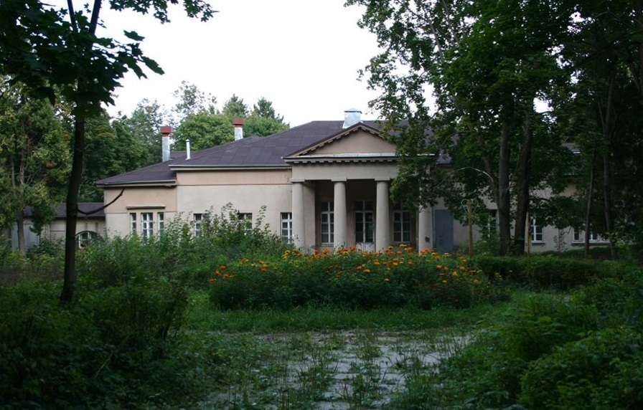

История поселка Васькино

В окрестностях города Чехова, на реке Люторке расположена бывшая усадьба Ново-Рождествено, ныне поселок Васькино. В 1584 году встречается первое упоминание о селе. Царь Иван Грозный подарил своему приказному дьяку Ивану Онофриеву землю в Подмосковье за то, что он, «зело борзо и дерзко», писал царские указы. На этих землях в ту пору стояло три крестьянских дома. Владельцем одного из них был крестьянин Васька, наверное, от слов «Васькино подворье» и пошло название нашего села Васькино.
В семнадцатом веке во время нашествия поляков Васькино было разорено. В писцовых книгах за 1614 год не упоминается ни одного двора, ни одного крестьянина. Село снова возродилось только в середине семнадцатого века.
Это была деревня - поместье Петра Игнатьевича Рыбина (владельцем до него был помещик Никита Собынин). Позже усадьбой владели Венедикт и Галактион Маховый, «у которых деревня была отписана на государя». В 1640 году ее купил Никита Наумович Беглецов и построил на берегу реки Люторицы помещичий дом. От вдовы Беглецова сельцо перешло к ее брату, Никите Фелатьевичу Лихачеву, который завещал его в 1689 году окольничему Михаилу Тимофеевичу Лихачеву (брат Алексей Тимофеевич был близок царю Алексею Михайловичу). В 1700 году он построил каменную церковь в Васькино в честь Рождества Богородицы - уникальный памятник архитектуры московского барокко. Село стало называться Рождествено. После смерти М.Т.Лихачева его вдова в 1708 году продала село князю Матвею Петровичу Гагарину. («В 1715 году Гагарин был вызван в Петербург для дачи показаний за сокрытие поступлений от торговых сделок». В 1719 году он арестован. Просьбы императрицы о помиловании Гагарина не смогли сломить решимость Петра первого. В 1721 году Матвей был повешен в присутствии царя за злоупотребление служебным положением и упорство в укрывательстве пособников, одним из которых был А.Д. Меньшиков).
Васькино в 1708 году купил Автомон Иванович Головин. До 1770 года усадьба находилась во владении Головиных. С 1770 по 1785 г.г. селом владел генерал В.И. Измайлов. Позже усадьба перешла в руки Степана Егоровича Кроткова, небогатого дворянина, имевшего 300 душ крестьян, «к которым за сорок лет прибавилось еще 10 тысяч». Екатерина вторая ставила Кроткова в пример помещикам, как образцового хозяина. «Его богатство имело источником пугачевский бунт»: во время разгрома Симбирской губернии, «проезжая мимо деревни Кроткова, Пугачев полюбил месторасположение деревни и обратил ее в свое главное становище. Когда бунтовщикам пришлось отступить, Кротков выгреб из подвалов и ям своей усадьбы кучу золота и церковной утвари. Церковное, разузнавая, где что было похищено, он вернул. Остальное (тысяч на триста), когда вышло оповещение от правительства, что все оставленное бунтовщиком поступает в пользу владельцев, в чьих местах он останавливался, Кротков обратил в деньги, накупил имений, и будучи хорошим хозяином, год от году приобретал все более».
В 1795 году усадьба перешла к князю Дмитрию Михайловичу Щербатову (1760 -1839), сыну историка М.М. Щербатова. С этого времени началось строительство дома, сохранившегося до настоящего времени. Дочь Д.М.Щербатова Наталья Дмитриевна вышла замуж за Ф.П.Шаховского, и имение перешло в род князей Шаховских.
Незадолго до революции имение перешло к крупному коннозаводчику Калканчикову. В 1917 году он уехал за границу. Некоторое время усадьба пустовала.
В 1927 году в наш поселок приехал Фриц Платен, швейцарский коммунист, который организовал коммуну Солидарность. В 1929 году коммуна была преобразована в колхоз «Межрабпом».
В настоящее время Васькино - современный поселок с развитой инфраструктурой.

Паспортные данные туристического экскурсионного маршрута «Поселок
Васькино: от старины до современности»
Местоположение: Московская область, Чеховский район, поселок Васькино.
Проезд: от города Чехов до поселка Васькино можно проехать автобусом № 42.
Протяженность маршрута: 1,5 километра.
Краткая характеристика территории: поселок Васькино старинное поселение, возникшее 1584 году, расположенное в окружении красивого лесного массива, вдоль реки Люторка. В настоящее время поселок Васькино - многонациональное, с числом жителей около 1,5 тысяч человек, селение с развитой инфраструктурой, сетью услуг, благоустройством. Назначение маршрута: знакомство с достопримечательностями поселка. Краткое описание маршрута: 8 станций, маршрут: от ДК «Каскад» вдоль села к пруду. Возможность использования экскурсионного маршрута: для любого возраста.

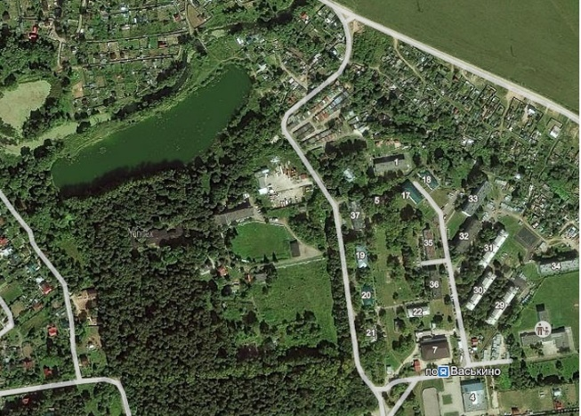

Станции экскурсионного маршрута поселка Васькино
- станция – Дом культуры «Каскад»
Первоначально сельский клуб располагался в деревянном здании.
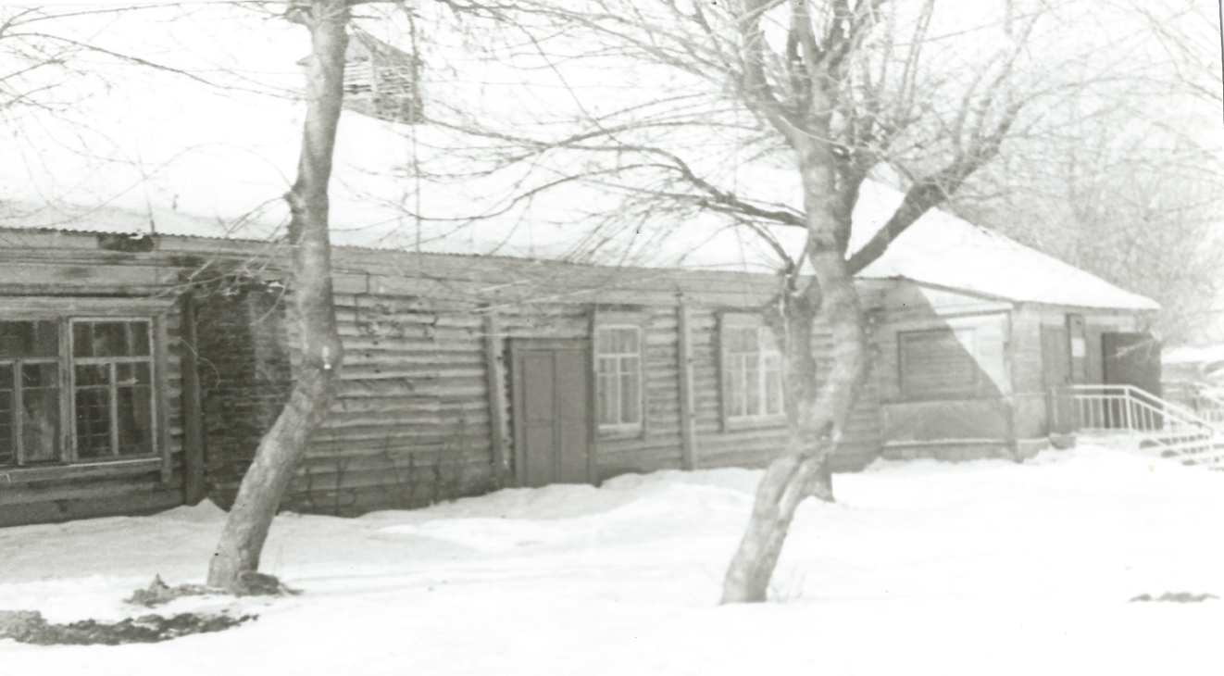 В конце 90-х годов прошлого века началось строительство нового здания. В 1991 году дом культуры «Каскад» гостеприимно распахнул свои двери. В настоящее время в доме культуры работают различные клубные формирования: вокальная группа, танцевальный кружок, ансамбль русской песни, театральный кружок, спортивная секция.
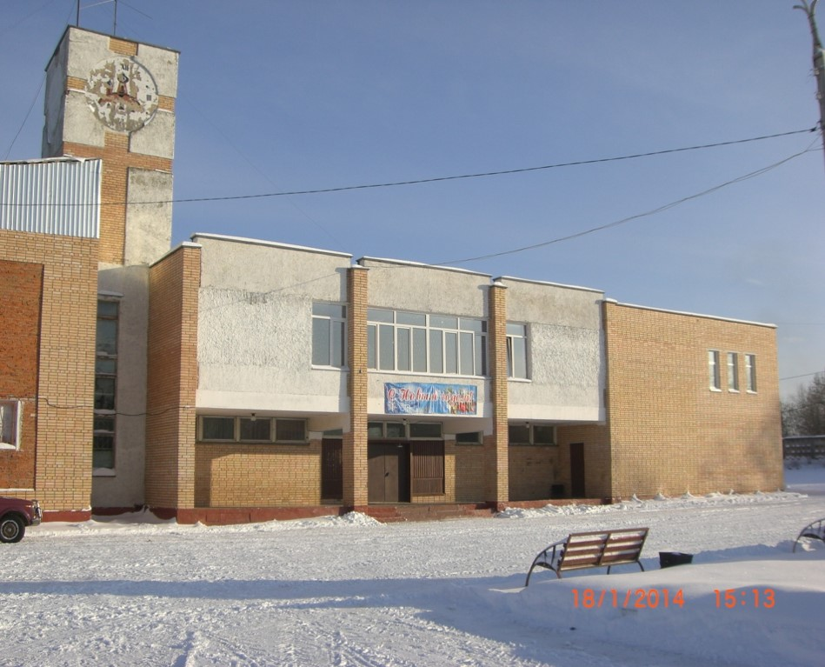

2 станция - памятник павшим в годы Великой Отечественной войны
Памятник жителям поселка Васькино, павшим в годы Великой Отечественной войны, был установлен на деньги жителей поселка на площади перед домом культуры.
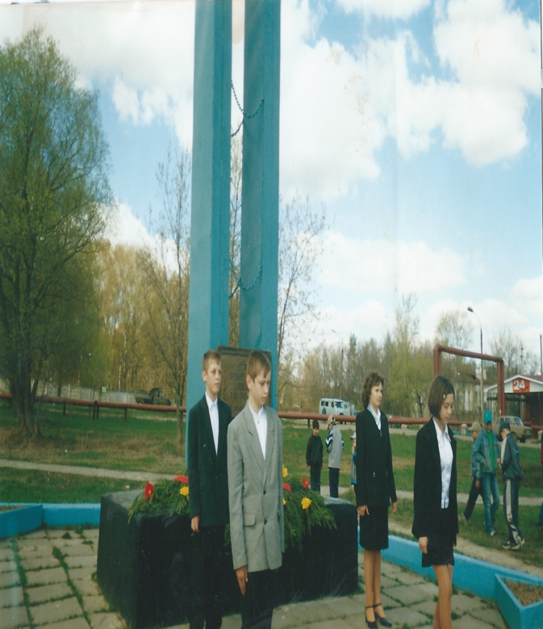
Со временем памятник начал разрушаться, и был установлен новый памятник.
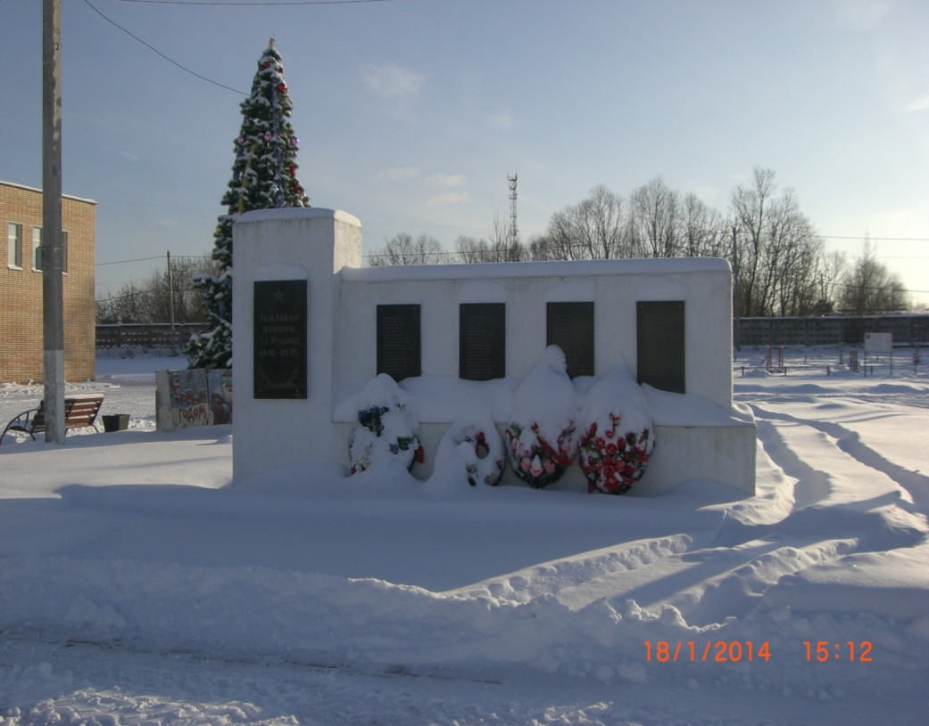
6 декабря 2014 года был установлен новый, третий по счету, памятник.
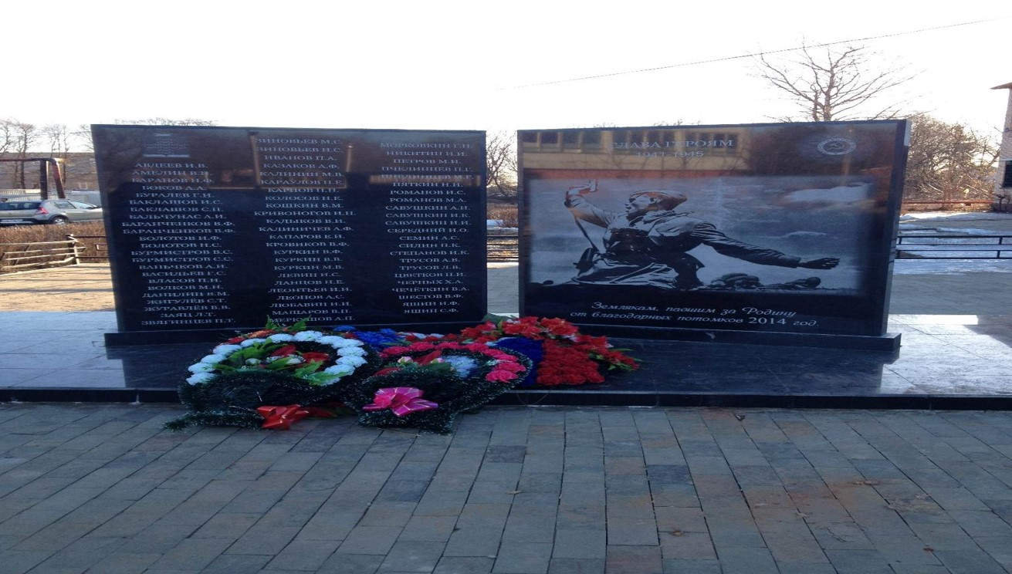
- станция - МКОУ Васькинская ООШ

Васькинская средняя школа имеет очень давнюю историю. Раньше дети обучались в доме священника. Сюда ходили дети из соседних деревень, в том числе и из Мелихова. Впоследствии дети учились в другом доме (бывшем доме богатого крестьянина). А перед войной 1941-1945 годов школа переместилась в отдельное здание, которое стояло в поле. В нем занимались начальные классы.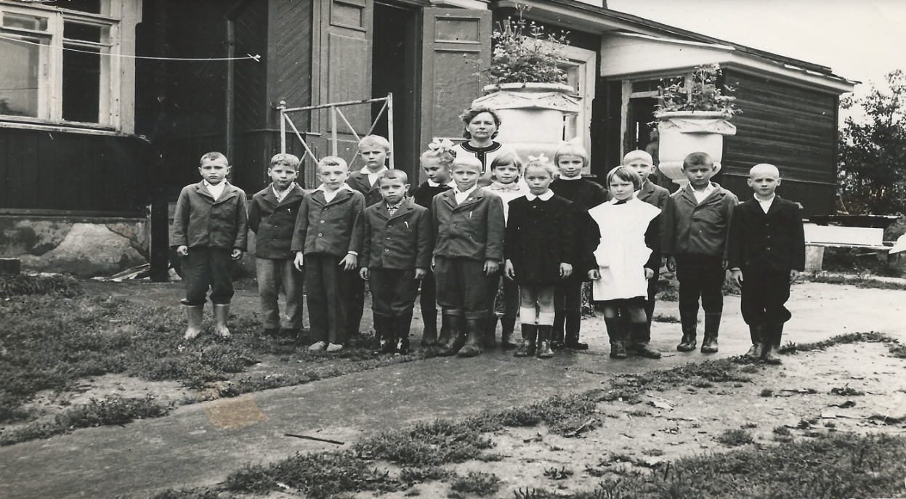
Старшеклассники учились в д. Курниково (в 2-х километрах от д. Васькино) в бывшем помещичьем доме.
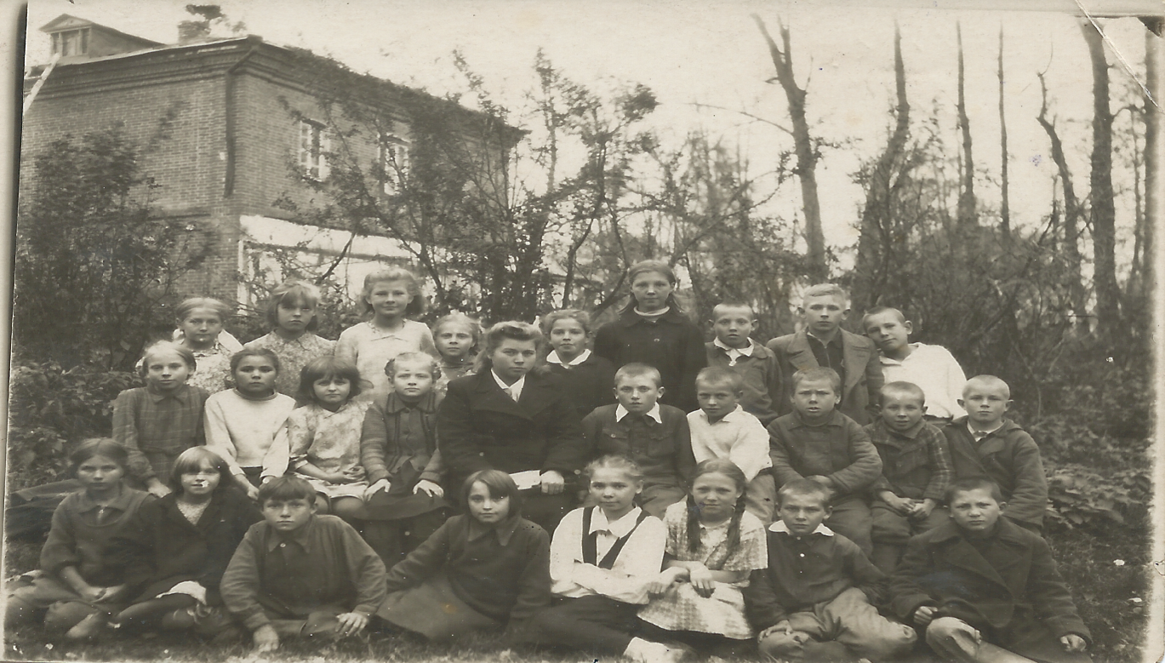
Так было до 1977 года. За два года до 1977 заложили фундамент новой школы в поселке.

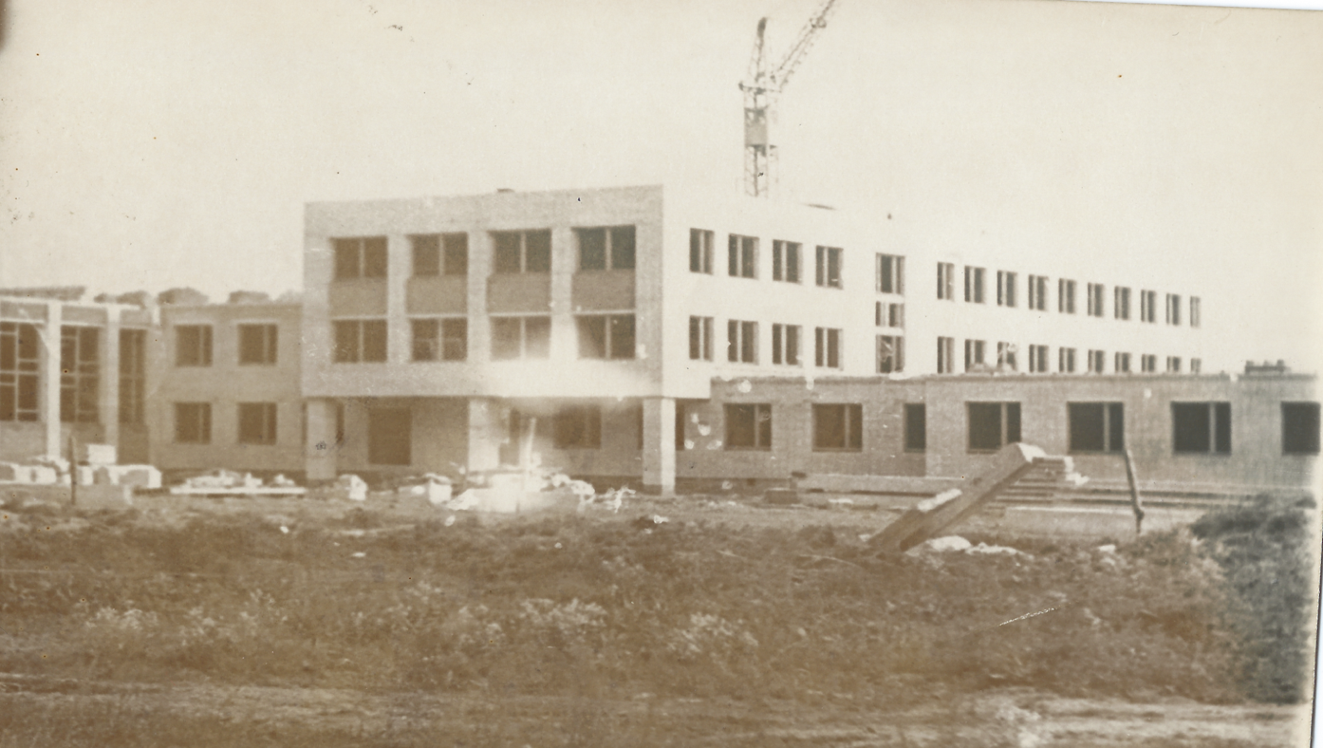

В 1977 году в сентябре состоялось открытие новой школы. Директору школы Герасимову Василию Назаровичу был вручен школьный ключ. Первый звонок давала Свинятникова Татьяна, восседая на плече девятиклассника Сергея Герасимова.

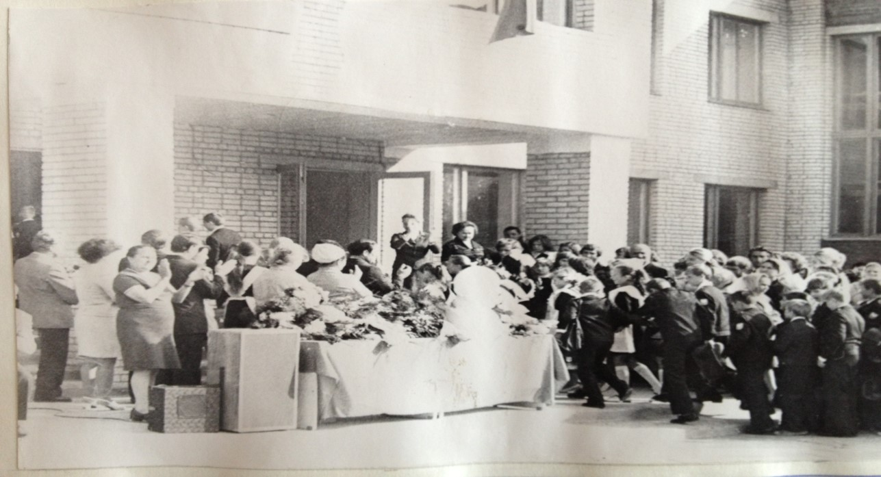
В 2012 году нашей школе исполнилось 35 лет.

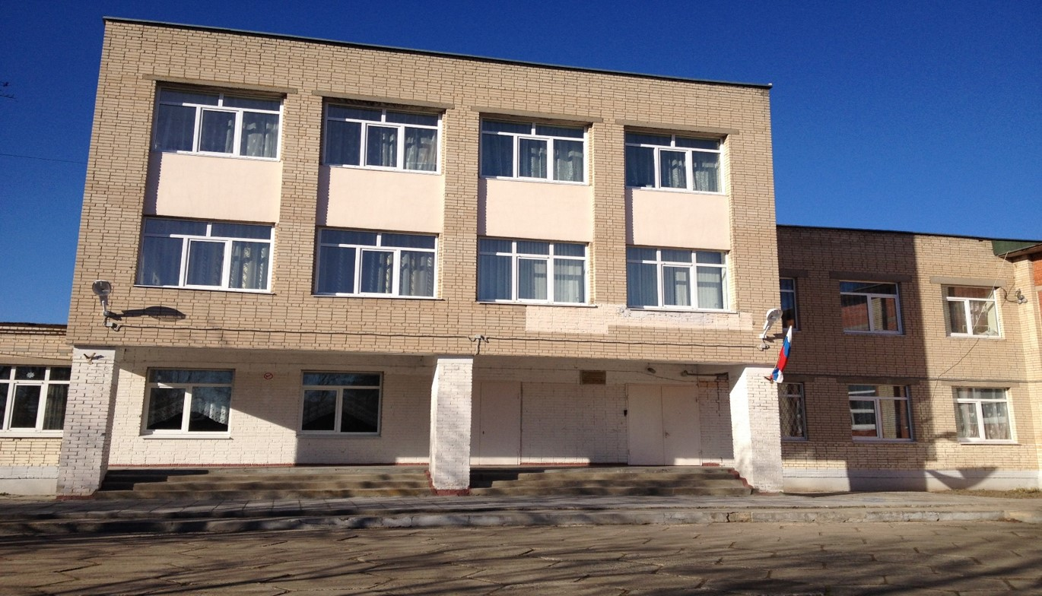

За 40 лет менялась администрация школы. Внезапно умер Герасимов В.Н. Новым директором стал очень энергичный человек — Дворцов Виктор Павлович. Он проработал в школе с 1981 г. по 1985 г. При Дворцове В.П. был создан школьный музей боевой и трудовой славы имени Фрица Платтена. В собрании материалов и создании музея принимали участие все ученики. Идея создания музея захватила и учеников и педагогов. Открытие музея состоялось 7 мая 1982 года. Первым руководителем музея стала Симонова Нина Сергеевна.
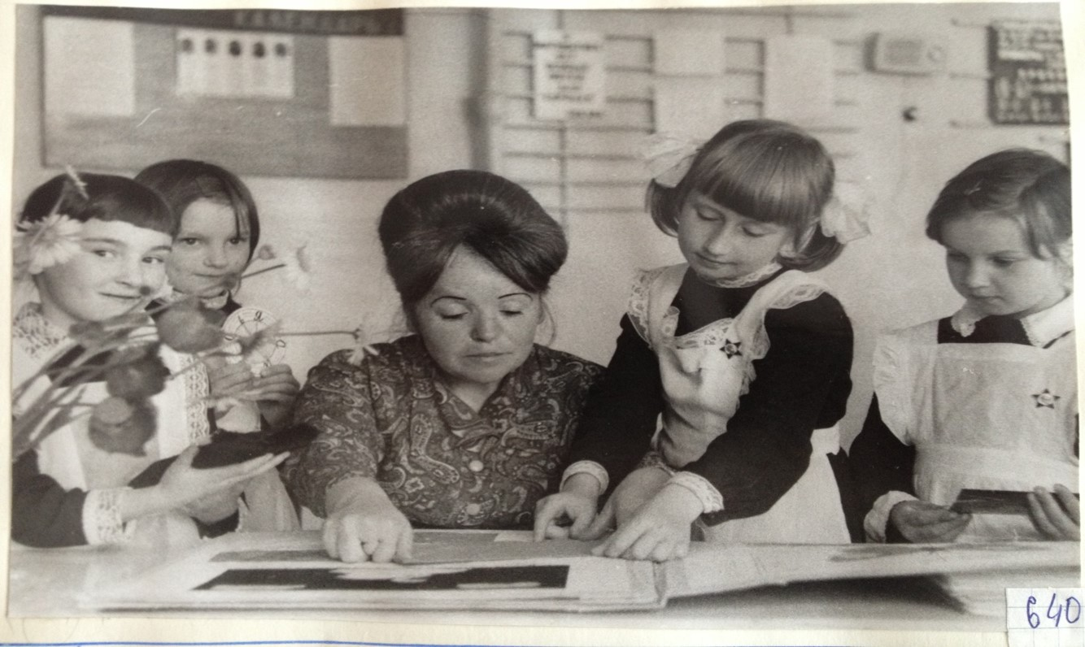

Ко дню открытия каждый класс сделал свой подарок. На торжественном открытии присутствовали работники райкома, финская журналистка Салли Лааксо, редактор журнала «Советский Союз», бывший воспитанник детского дома МОПР(а) Куписко Владимир Михайлович, две первые девушки-трактористки Пяткина Татьяна Ивановна и Розанова Серафима Александровна. Присутствовала друг и помощник в создании музея библиограф Ф. Платтена, член-корреспондент АПН, доктор исторических наук Дружинина Елена Иосифовна. Она подарила музею много фотографий. С Дружининой Е.И. школьники дружили много лет. Она постоянно помогала музею. Музей приобрел большую популярность. Его посещали многие люди, приезжали из других школ, областей, даже государств. В 1982 году музей посетил друг и соратник Ф. Платтена Франц Дюби.
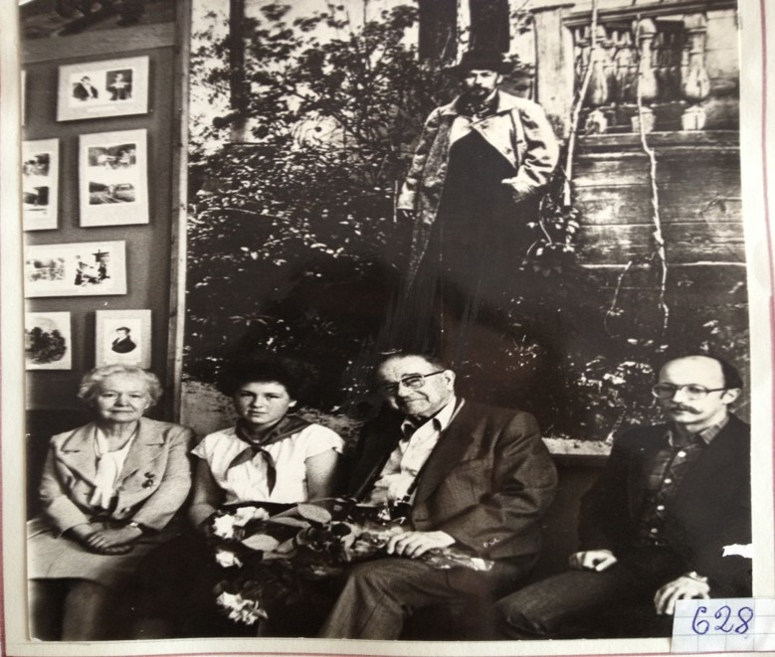
Дворцова В.П. сменила Саломасова Тамара Михайловна. Она проработала директором школы 2 года (1986 - 1989 г.г.) Затем перешла на ту же должность в Новобытовскую среднюю школу, где и работает по сей день. С 1989 года директором школы работала Орлова Ирина Петровна. Она была прекрасным организатором, очень добрым и сердечным человеком. Внезапная смерть в 1996 году прервала ее работу в школе. Золотарева Галина Сергеевна заменила ее на посту директора школы. На этой должности она работает до сего времени. В школе очень уютно, много цветов.

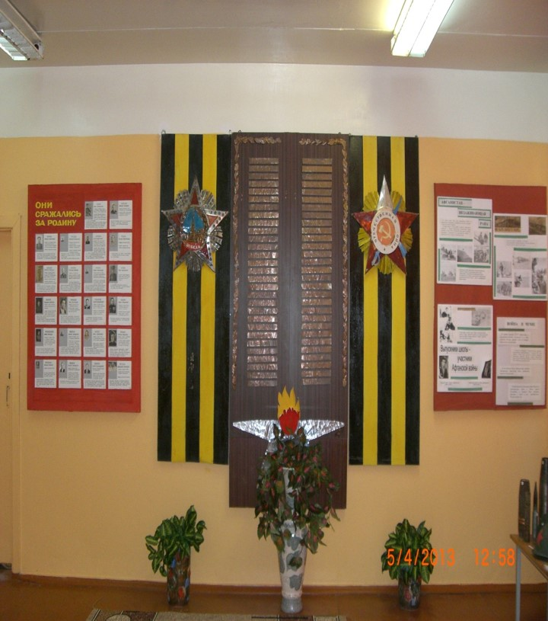
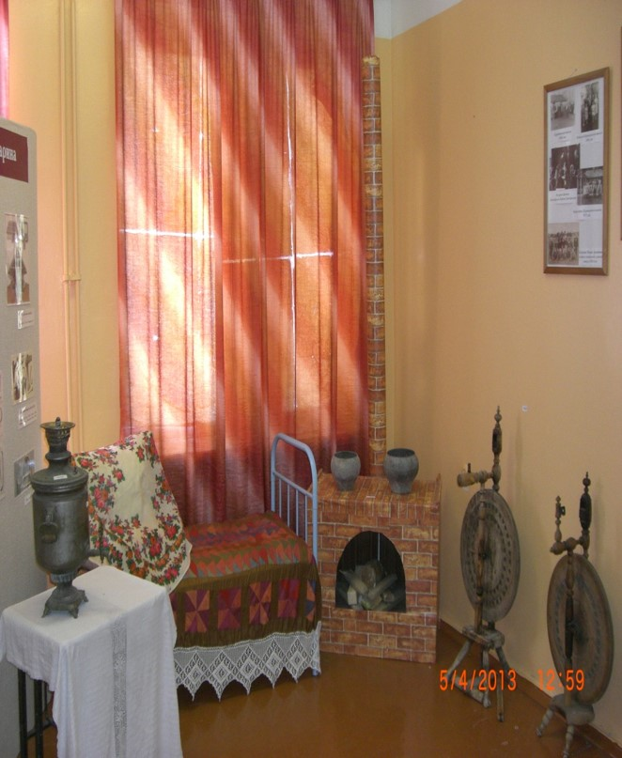

- станция - церковь Рождества Пресвятой Богородицы

В 1689 - 1708 г.г. село Васькино принадлежало окольничему Михаилу Тимофеевичу Лихачеву, который построил в 1700 году каменный храм в честь Рождества Пресвятой Богородицы в формах московского барокко. Храм изначально представлял собою бесстолпный четверик с двумя приделами (правый - в честь Воскрешения Лазаря и левый - в честь преподобного мученика Никиты Переяславльского Столпника). После возведения церкви село получило второе название - Рождествено. В 1795 году усадьбе перешла к князю Дмитрию Михайловичу Щербатову, сыну знаменитого историка М.М. Щербатова. Тогда же храм, по прошению княгини Н.И. Щербатовой перестроили в формах ложной готики, в стенах пробили три больших арочных проема, вновь выстроили колокольню. Храм стал основой сформировавшегося в конце восемнадцатого века — первой четверти девятнадцатого века усадебного комплекса.

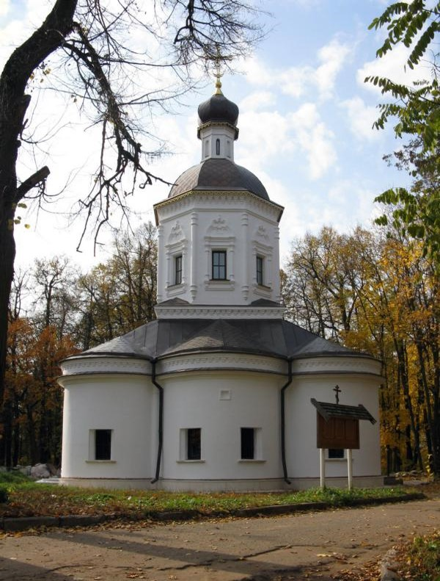

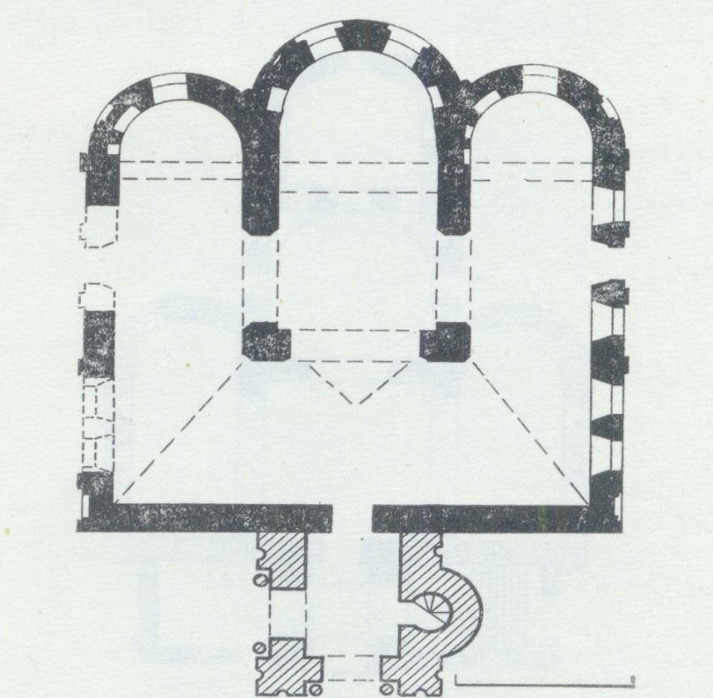
В советские годы храм причислен к памятникам культуры государственного значения, однако это не спасло его от разрушения. В 1930 г. церковь закрыли и использовали под клуб. В 1997 г. храм в полуразрушенном состоянии передан православной общине. Точнее вернули то, что осталось от храма - три стены и проваленную снегом крышу. Церковь в советское время превратили в гараж, а до этого разрушили восьмерик и колокольню.
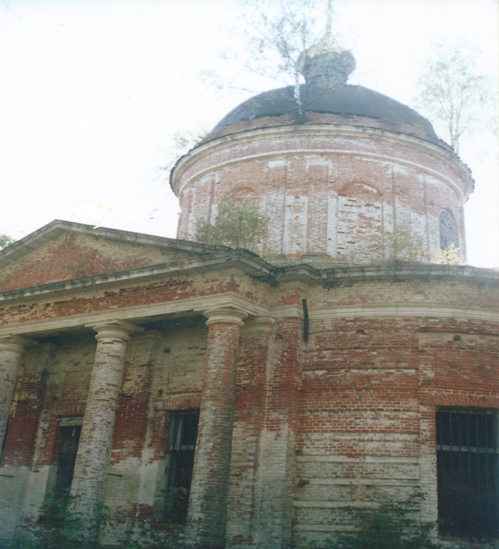
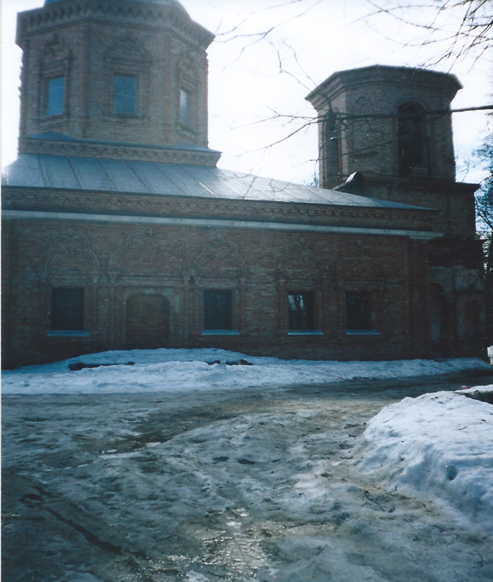
Богослужения возобновлены в апреле 1998 года. В 2002 году наступила активная фаза реконструкции.
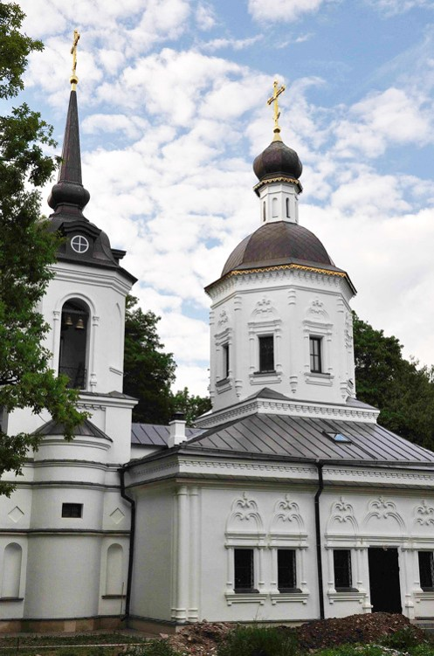
В храме есть и своя святыня - икона преподобного мученика Никиты Столпника Переяславльского с частицей его мощей.
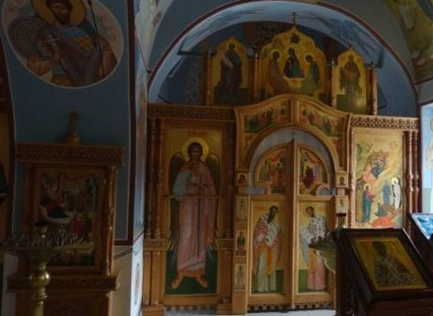
- станция - парк
Регулярный липовый парк (теперь несколько мрачный и тенистый, благодаря огромным, тесно сходящимся кронам деревьев) высажен в 1780-х гг., но следует полагать, что от первоначального замысла мало что осталось, но основные её компоненты несомненно читаются. Планировочная ось, совпадая с главной аллеей, проходит через центр дома и по двум террасам спускается к водоёму. Впереди паркового фасада от неё в стороны отходят лучи, соединённые полукольцевой дорожкой. Сильно заросший английский массив парка отнесён к западу от французского, большая часть его вырублена.
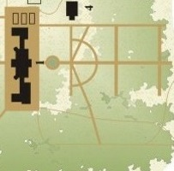

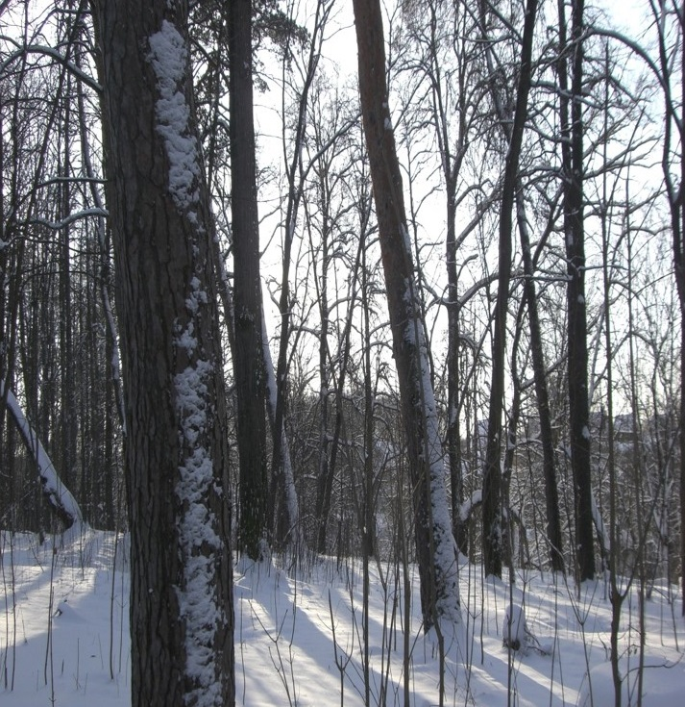

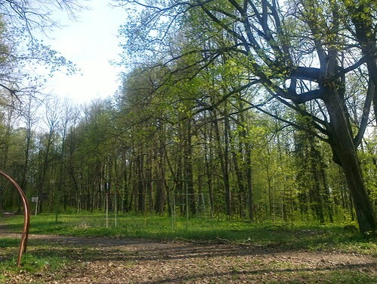

- станция - памятник А.П. Чехову
12 августа 1964 года состоялось торжественное открытие памятника А.П.Чехову в поселке Васькино, на котором присутствовала его автор - скульптор Анастасия Лысенко. Памятник А.П.Чехову, ею сделанный, украшает и центральный сквер (ныне бульвар) имени Чехова.
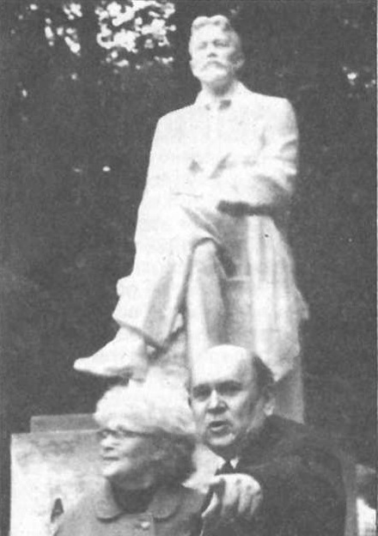

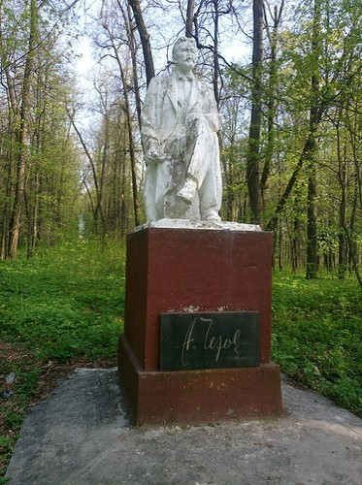

- станция - усадьба Ново-Рождественно
Из древних документов известно, что деревня Васькино по обеим сторонам речки Люторицы упоминается с 1584 г. В ней всего насчитывалось 6 дворов и 12 душ. В 1689-1708 годах село находилось во владении у окольничего Михаила Тимофеевича Лихачева. Михаил Тимофеевич Лихачев в 1664 году поступил на службу чарочником, став подавать напитки на царский стол. Затем стал ключником, и ведал царскими погребами, наблюдая за доставкой напитков. С 1676 года он возглавил Серебряную и Золотую ювелирные мастерские, а также Оружейную палату. С 1678 по 1681 года М.Т. Лихачев являлся стряпчим - дворцовым экономом. Но в 1682 году, во время стрелецкого восстания, он был сослан по требованию стрельцов. А после возвращении из ссылки он уже не имел никакого политического веса. В 1683 году М.Т. Лихачев значится думным дворянином, в 1690 году – окольничим (вторые после бояр должности в армии). А с 1698 года владелец Васькино числился в Казенном приказе. М.Т. Лихачев умер после 1705 года, а через три года, в 1708 году, его вдова Татьяна Никитична продала село князю Матвею Петровичу Гагарину. Новый владелец на тот момент имел должность коменданта Москвы и первого губернатора Сибири. Но его владение было не долгим. Он был казнен Петром I за злоупотребление служебным положением и упорство в укрывательстве пособников. После князя Гагарина, усадьба часто меняла хозяев. Сначала имением владел Автомон Иванович Иванов, а с 1721 года его сын Николай Автомонович. После смерти Н.А. Иванова, в 1731 году, Рождествено перешло к его вдове Анне Иванове с детьми Сергеем, Татьяной, Аграфеной, Марфой и Дарьей.
Следующим хозяином поместья исповедальные ведомости показывают полковника Василия Ивановича Измайлова, а затем с. 1786 г. - коллежского асессора Стефана Егоровича Кроткова. Барин Кротков запомнился современникам как ярый и безжалостный крепостник. Кто бы мог предположить, что великий васькинский пруд - несомненное украшение усадьбы, а вернее работы по его устройству и переносу речного русла - стали причиной недовольства крестьян, их ропота и массового побега. После тираничного Кротова наступила эра революционно-настроенных Щербатовых. По данным кн. Дмитрия Шаховского: «В конце XVIII в. имение приобретено кн. Дмитрием Михайловичем Щербатовым, сыном известного историка и братом Анны Михайловны, владелицы Алексейцева (Алексеевское, Дмитровского уезда, ныне утрачено). У Дмитрия Михайловича, рано овдовевшего, было в 1825 г. трое взрослых детей: оставшаяся незамужней Елизавета (р. 1792), сын Иван (р. 1794), и дочь Наталья (р. 1795). В ноябре 1819 г. Наталья Дмитриевна выходит замуж за Фёдора Петровича Шаховского, одного из основателей Союза Спасения и Благоденствия, и переезжает с мужем в Петербург. Ныне существующий усадебный дом был построен в 1822-1825 гг. деревянным, перестроен в камне с сохранением внешних форм в 1969 г. Боковые крылья дома объединены с центральной его частью крытыми переходами. Далее, в 1885 году усадьба Рождествено перешла к Сергею Ивановичу Шаховскому - внуку декабриста Федора Петровича Шаховского. Он был земским начальником и добрым другом знаменитого соседа по имению Антона Павловича Чехова. Васькино входило в медицинский участок, который обслуживал доктор Чехов, и писатель часто гостил здесь. Он также был крестным отцом дочери князя Шаховского - Натальи, крещенной в Рождественском храме. Здесь же венчался и брат Антона Павловича Чехова — Михаил. Антону Павловичу очень нравилось Васькино. В конце 19 века усадьбу покупает племянник поэта Афанасия Фета - инженер Владимир Николаевич Семенкович. С 1911 г. усадьбой владела купчиха Е.А. Капканчикова.

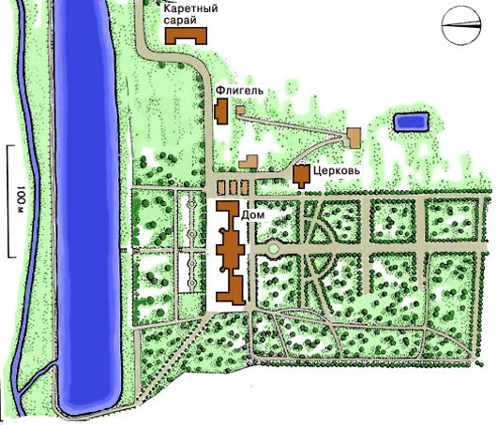

Так выглядела усадьба в начале 20 века.

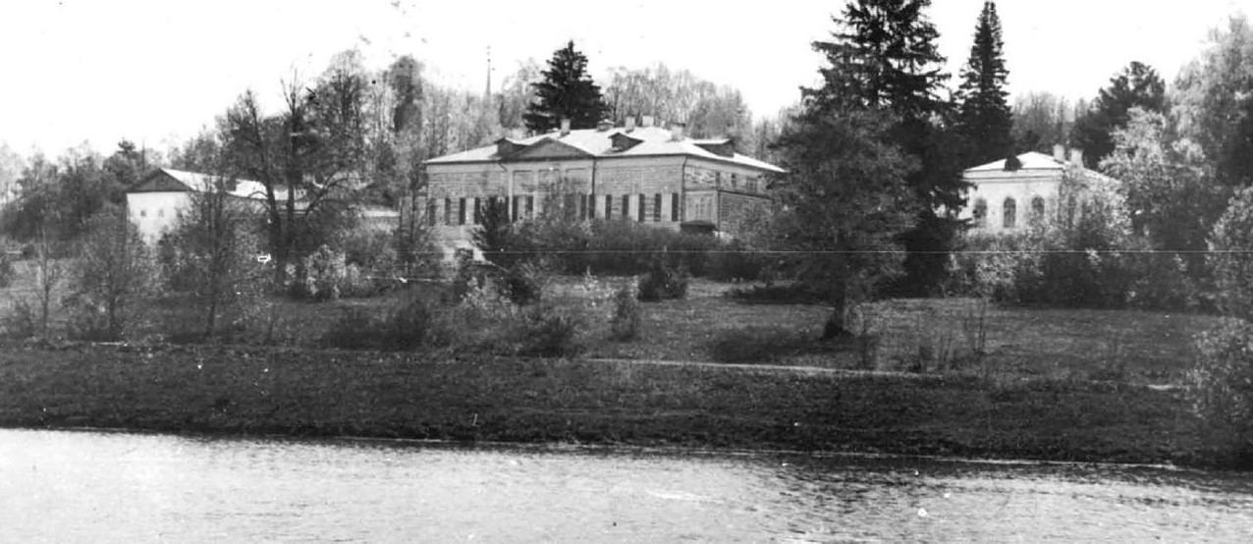
С 1927 по 1929 г. в усадьбе Васькино разместилась швейцарская коммуна «Солидарность», организованная Фрицем Платтеном. В ней жили и работали люди разных национальностей: швейцарцы, немцы, русские. С 1929 по 1933 год в дворянской усадьбе был создан первый интернациональный детский дом, где жили дети зарубежных коммунистов (более двадцати национальностей). В 1933 году детский дом переведен в Иваново. Дворянская усадьба с 1933 года перешла в собственность завода имени Лихачева. В 1969 году главный дом был заново отстроен. В наше время дом отдыха автозавода уже не функционирует.
До нашего времени сохранились усадебный дом, состоящий собственно из главного корпуса, переходов и боковых крыльев, каретный сарай, хозяйственные постройки, парк и пруды. Дом был реконструирован в кирпиче (1969), главное усадебное здание дважды подвергалось переделкам, в результате последней, в XIX столетии по его центру выросли строгие тосканские портики, придавшие ему благородства и строгого обаяния. К интересным особенностям постройки можно отнести полукруглые выступы — башни со стороны двора, сооружённые как и портики, купцом Капканчиковым.

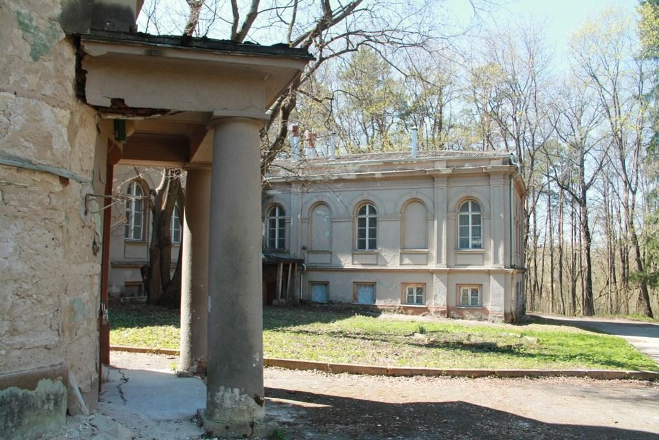

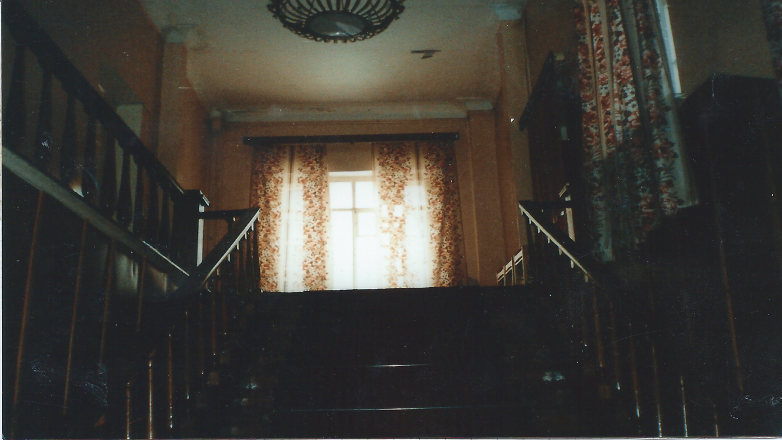
- станция – пруд с родниками.
Северней главного дома под горой, на самой границе усадьбы, выкопан большой пруд, отделенный от реки Люторки земляной дамбой. Множество родников были дополнительным источником чистейшей воды жителям села.

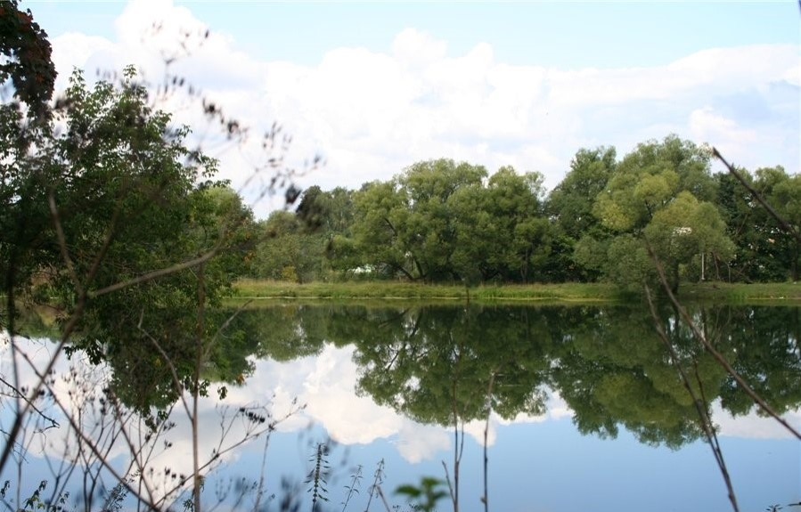
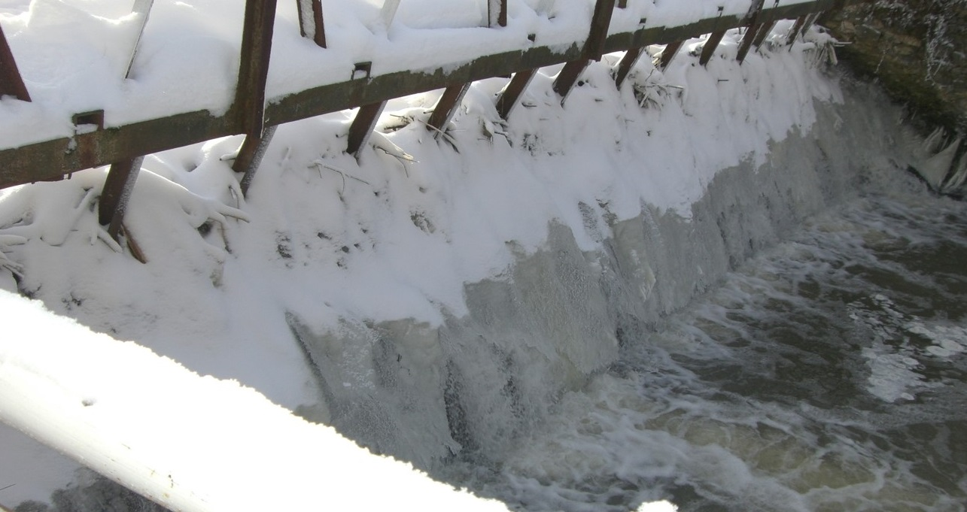

ЗАКЛЮЧЕНИЕ
Есть в мире люди, которые не стареют с возрастом. Почему? Потому что они умеют и работать, и .... отдыхать.
Если вам нужно что-то изменить в своей жизни, путешествие поможет вам . Скорее всего, вы обнаружите местечки невиданной красоты, встретите дружелюбных и гостеприимных людей.
Можно, конечно, всю жизнь прожить "за стеклом", узнавая мир по телепередачам и рекламным проспектам, ИНТЕРНЕТ, но кто знает, что ждет нас за поворотом?
Если вы устали, вам скучно, если вам кажется, что чего-то не хватает в жизни, отправляйтесь в путешествия по просторам нашей большой страны - Россия!
Привлечение туристов из городов, обеспечение их экологически чистыми сельскохозяйственными продуктами из приусадебных хозяйств и предоставление туристам комплекса услуг по активному отдыху и знакомству с местными культурными традициями нашего народа могут привести к реальному подъему уровня жизни в сельской местности, развитию культуры сельских жителей.
Мы попытались прорекламировать, показать привлекательность экскурсионного маршрута нашего поселка. Уверены, что материалы нашего проекта помогут учащимся школы привить интерес к истории родного края и любви к малой Родине.
«Долг ныне живущих поколений перед Богом и перед Родиной - вспомнить доброе былое, связать расторгнутое, восстановить уничтоженное, обрести подлинную историю своей семьи, своей малой родины, своего национального «Я».
Ю.Сбитнев
СПИСОК ЛИТЕРАТУРЫ

- Дунаев М.М. К югу от Москвы. М.: Искусство. 1986 г.
- С. Веселовский, В. Снегирев, Б. Земенков Подмосковье. Памятные места в истории русской культуры XIV-XIX вв. М., 1962 г.
- Кобков Ю.А. Лопасненская старина. Очеркиистории края с древнейших времен до начала XX века. – Москва, 2013.
- Прокин А., Белов А., Липатов П., Мильков В. И др. Край родной. – Чехов, 1999.
- Прокин А., Макаров А., Соловьев Ю. Колыбель и слава предков. – М.: Старая Басманная, 1998.
- Протоиерей О. Пэнэжко. Город Чехов. Храмы Чеховского района. – В.: Транзит ИКС , 2008.
- Сост. Липатов П.И., Прокин А.М. Лопасненские страницы (краеведческие очерки). – Чехов, 1991.
- Сост. Мухин С., Мухина Л., Петухова Т., Антонова О., Быстрова Г. Подмосковный Чехов.– Ч.: Уходящие образы, 1994.
- Шевченко Л. Л. Духовное краеведение Подмосковья. – М.: Учебная книга БИС, 2007.
- Фотографии из архива краеведческого музея МКОУ Васькинской ООШ.

